Современные инструментальные средства разработки ПО

***ПО*** – это набор команд, управляющих работой компьютера.

**ПО по назначению делится на:**

* *Базовое* (системное) ПО
* *Рабочее* (прикладное) ПО
* *Инструментальное* ПО

Инструментальное ПО охватывает широкий спектр задач, начиная от создания кода и заканчивая развертыванием и мониторингом приложений.

Их можно квалифицировать по категориям, мы выберем самые важные:

* Инструменты для разработки кода
* Инструменты для управления версиями
* Инструменты для автоматизации сборки
* Инструменты для тестирования
* Инструменты для мониторинга и логирования

**Технология программирования *-*** совокупность методов и средств, используемых в процессе разработки ПО.

**Цикличная модель** – подход к разработке, который подразумевает многократное повторение основных этапов процесса основных этапов процесса.

Пример цикличной модели:

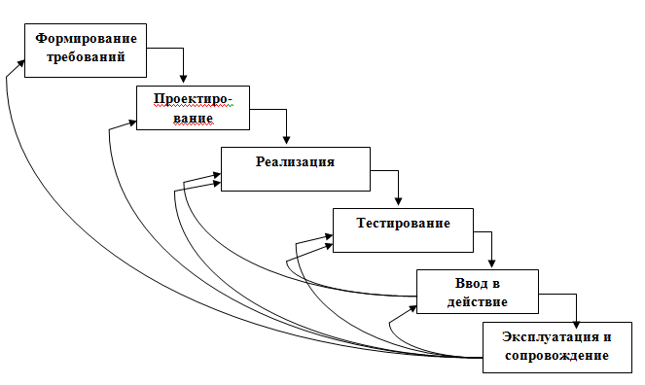

**Схема процесса описания реализации программного кода:**

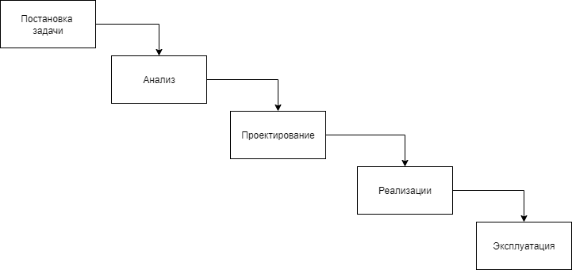

1. Постановка задачи – выбор цели для создания ПО. Установление плана разработки ПО.
2. Анализ – анализирование данных из сферы разработки ПО.
3. Проектирование – создание прообраза/наброска будущей работы.
4. Реализация – выполнение разработки ПО по поставленным задачам.
5. Эксплуатация – завершение работы с ПО и ее выпуск в эксплуатацию.

**Состав современных систем программирования**

1. Входной язык системы
2. Транслятор в сходного языка на машинный
3. Редактор связей
4. Библиотеки программ
5. Средства отладки
6. Обслуживающие программы
7. Документация

**Функции современных компиляторов:**

1. Лексический анализ
2. Синтаксический анализ
3. Сематический анализ
4. Генерация промежуточного кода
5. Оптимизация кода
6. Отладка

**Современные средства программирования**

**Python** *– высокоуровневый, универсальный язык программирования, известный своей читабельностью и многофункциональностью*

**C++** *- Мощный и универсальный язык программирования, являющийся расширителем языка C*

**VSS** *– Устаревшая система контроля версий, разработанная Microsoft*

**MS Visual Studio***- Интегрированная среда разработки IDE*

**Oracle** *– Реляционная система управления базами данных*

**MySQL** *– Популярная реляционная система управления БД с открытым исходным кодом.*

**Этапы проектирования приложений**:

1. Анализ требований
2. Концептуальное проектирование
3. Проектирование пользовательского интерфейса
4. Проектирование архитектуры приложения
5. Детальное проектирование
6. Тестирование и отладка
7. Поддержка и сопровождение

**Нотации и средства для этапа проектирования**:

* **Нотации для моделирования** – стандартные способы визуализации различных аспектов системы
* **Средства для создания диаграмм и моделей** – инструменты, помогающие создавать и редактировать диаграммы, используя различные нотации.
* **Средства прототипирования** – программы, позволяющие быстро создать интерактивные прототипы приложения для тестирования UI/UX
* **Средства для управления требованиями** – Инструменты, позволяющие собирать, документировать и управлять требованиями к приложению
* **Средства для документирования** – Инструменты, позволяющие создавать документацию для приложения, включая спецификации требований.

Вывод:

Сегодня мы изучили современные и инструментальные средства разработки. Узнали о разновидностях языков программирования, написали этапы проектирования и провели анализ данных в интернете о современных средствах разработки ПО.